# 数据库测试

### 选择题

1. （A）是对数据库中全部数据的逻辑结构和特征的描述。

A.模式 B.外模式 C.内模式 D.视图

1. 数据库的概念模型（D）

A. 独立于计算机硬件，依赖于 DBMS

B. 依赖于计算机硬件，独立于 DBMS

C. 依赖于计算机硬件和 DBMS

D. 独立于计算机硬件和 DBMS

1. 已知关系R1和R2进行关系运算后得到S，则S是（B）

A. 一行记录 B. 一个关系 C. 一个确定值 D. 一个数组

1. 在信息系统的设计中，普遍采用的是基于（C）的系统设计方法。

A. BCNF B.3NF C.2NF D.4NF

1. 关系数据库中由数据冗余导致的异常不包括（D）。

A.插入异常 B.删除异常

C.修改异常 D.查询异常

1. （A）是数据库系统的核心，是位于用户和操作系统之间的一层数据管理软件。

A.DBMS B.DBS C.DBA D.DDL

1. 下列不是关系数据库产品的是（D）。

A.SQL Server B.Oracle C.DB2 D.IMS

1. SQL Server数据库的主数据文件后缀是（ B ）。
2. ldf B. mdf C. ndf D. swf
3. 关于索引，下列说法错误的是（C ）。

A. 索引可以加快数据的检索速度

B. 建立索引会牺牲一定的系统性能

C. 在一张表上可以建立多个聚集索引

D. 在一张表上可以建立多个非聚集索引

1. 下面哪种情况下适合建立索引（C ）。

A. 经常进行插入操作的表 B. 行数较小的表

C. 更新少而数据量大的表 D. 表中存在大量重复值的列

1. （ A ）是在业务流程分析的基础上，描述实际数据流动和处理过程的图形表示法。

A. DFD B. UML C. ER D. FLOWCHART

1. 在实际应用中，常常需要在表中定义非空约束。数据库中的空值表示什么（ C ）。

A.0 B.默认值 C.不确定 D.空格

1. 事务必须满足的四个原则是（A ），一致性，隔离性，持久性。

A. 原子性 B. 完整性 C. 安全性 D.正确性

1. SQL中，下列涉及空值的操作，不正确的是（B ）。

A. AGE=NULL

B. AGE IS NOT NULL

C. AGE IS NULL

D. NOT(AGE IS NULL)

1. 在SELECT语句中，能够实现对查询结果排序的操作是（B ）

A. COUNT B. ORDER BY C. GROUP BY D. INDEX

### 填空题

1. SQL查询语句中，FROM子句对应于关系代数中的___笛卡尔积___操作。
2. 关系代数中的 投影 操作是对一个关系进行垂直分割。
3. 设关系R和S的元组个数分别为3和2，则R×S的元组个数为（6）。
4. nchar(10)用于存放固定长度的10个 20 字符数据。
5. char(10)数据类型占据 _10__ 字节的存储空间。
6. 已知商品表包括商品编号，商品名和价格三个字段，商品编号已被定义为主键，现要求限定商品名的取值不能重复，则应该在商品名字段上定义（ 唯一 ）约束。
7. 删除表t的SQL语句是（ drop table t ）。
8. 向表中增加约束，或是更改表结构，需要用到（ alert table ）命令。
9. 已知学生表存储学号，姓名，年龄信息，表结构如下：student（sid，sname，age），age为整型，其余字段为字符型。则向学生表中添加学号为1001，姓名为李华，年龄为20的记录，应该执行的SQL语句是

（ inset into student values(‘1001’,’李华’,20) ）。

1. 已知员工表存储工号，姓名，出生日期信息，表结构如下：employee（eid, ename, birthdate）,birthdate为datetime数据类型，其余字段为字符型。则向员工表中添加工号为2002，姓名为王刚，出生日期为1990年10月12日的记录，应该执行的SQL语句是（ inset into employee values(2002,王刚,1990-10-12) ）。

### 设计题

1、一个运动会管理系统数据库中有如下信息：

* 运动员（运动员编号，姓名，性别）
* 比赛（比赛编号，名称，时间）
* 裁判员（裁判员编号，姓名）

其中约定：一个运动员可参加多场比赛，一场比赛可有多个运动员参加，运动员参加比赛产生成绩；一场比赛有一个裁判员，一个裁判员可主持多场比赛。

根据以上情况，完成下述设计：

（1）设计系统的E-R图

（2）将E-R图转换为关系模式，并指定其中的主键和外键

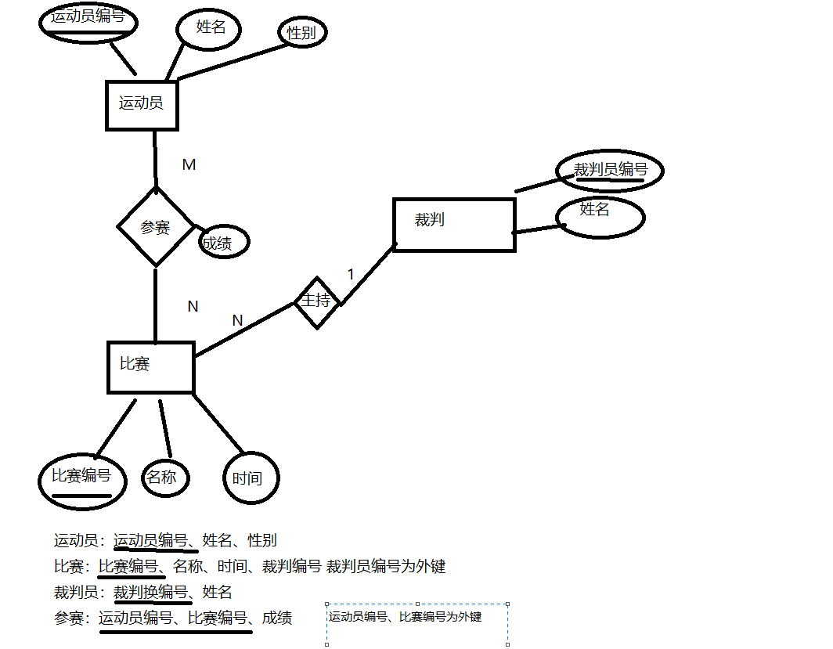

2、某商业集团的销售管理系统数据库中有如下信息：

* 商店：商店编号，商店名，地址
* 商品：商品编号，商品名，规格，单价
* 职工：工号，姓名，性别，业绩

其中约定：一个商店可销售多种商品，一种商品可在多个商店销售，每个商店对所销售的每一种商品按月进行销量统计；一个商店有多名职工，一个职工仅在一个商店任职，商店聘用职工有月薪。根据以上情况，完成下述设计：

（1） 设计系统的E-R图

（2） 将E-R图转换为关系模式，并指定其中的主键和外键

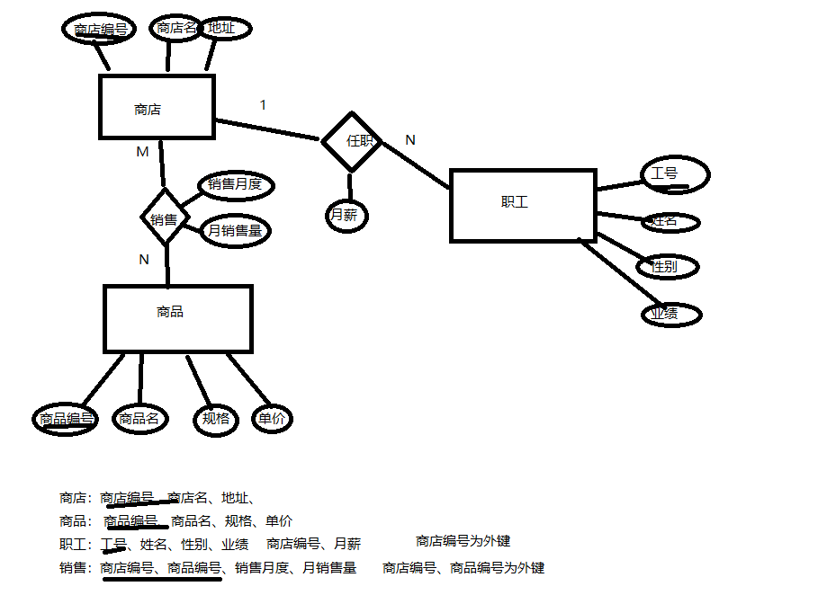

### 综合应用题

1、已知商品销售数据库中包括三张表：

* 员工信息表employee（eid，ename，age，sex，tel），存放员工的工号、姓名、年龄、性别以及电话信息； （年龄字段为整型、其余均为字符型）
* 商品信息表goods（gid，gname，type，price），存放商品的商品编号，商品名称，类别以及价格；（价格字段为money型，其余均为字符型）
* 销售信息表eg（eid，gid，quantity，saledate），存放员工工号、商品编号，销售数量和销售时间信息；（销售时间字段为datetime类型，其余均为字符型）

（1）利用SQL查询年龄在40到50岁之间（含40,50）的员工信息，按年龄由小到大排序；

Select *

From employee

Where age between 40 an 50

Order by age asc

（2）利用SQL查询2017年10月1日的销售记录，包括员工工号，姓名，商品编号，商品名；

Select employee.eid,ename,goods.gid,gname

From employee,goods,eg

Where employee.eid=eg.eid and goods.gid=eg.gid and saletime = 2017-10-1

（3）利用SQL查询所有姓李的员工的工号，姓名以及电话；

Select eid,ename,tel,

From employee

Where ename like 李%

（4）利用SQL创建存储过程，统计各类别商品的平均价格；

Create procedure myproc

As

Selecte type, avg(price)

From goods

Group by type

（5）利用SQL查询员工李华销售出的商品的总数量；

Select sum(quantity)

From employee,eg

Where employee.eid=eg.eid and name=李华

（6）利用SQL查询在2017年10月1日销售业绩为0的员工的工号和姓名；

Select eid,ename

From employee

Where eid not in (

Select eid

From eg

Where saledate=2017-10-1)

（7）利用关系代数表达式查询所有工号为1001的员工所销售商品的名称以及销售时间。

